Politechnika Koszalińska
Wydział Elektroniki i Informatyki
Sprawozdanie do projektu z przedmiotu:
„Zastosowania Sztucznej Inteligencji”

Temat projektu: Aplikacja do rozpoznawania znaków pisma drukowanego przy użyciu sztucznych sieci neuronowych

Projekt wykonali:
Łukasz Mrzygłód (nr indeksu U-14808)
Jakub Dobroń (nr indeksu U-14656)

Semestr V, Studia Dzienne
Kierunek: Informatyka
Rok akademicki 2019/2020

Data: 09.01.2020r

Spis treści:
- Wprowadzenie
- Opis rozwiązywanego problemu
- Opis techniki sztucznej inteligencji użytej w tworzeniu projektu
- Diagram przypadków użycia utworzonej aplikacji
- Diagram klas utworzonej aplikacji
- Opis utworzonej aplikacji –dokumentacja użytkownika
- Podsumowanie
- Źródła

1. Wprowadzenie:

Celem projektu jest ukazanie możliwego rozwiązania problemu rozpoznawania znaków pisma drukowanego przez komputer, przy zastosowaniu sztucznej sieci neuronowej.

2.Opis rozwiązywanego problemu

W ramach projektu należało stworzyć sztuczną inteligencję bazującą na wielowarstwowej sieci neuronowej, której zadaniem będzie rozpoznawanie znaków pisma drukowanego. Dla uproszczenia zadania postanowiono nałożyć pewne ograniczenia na zakres rozpoznawanych znaków tj. ograniczono się do znaków jednej czcionki, oraz stałego rozmiaru czcionki jak i pulę rozpoznawanych znaków do 46 znaków alfabetu łacińskiego.

3.Opis techniki sztucznej inteligencji użytej w tworzeniu projektu

Perceptron wielowarstwowy (ang. Multilayer Perceptron, MLP) – najpopularniejszy typ sztucznych sieci neuronowych. Sieć tego typu składa się zwykle z jednej warstwy wejściowej, kilku warstw ukrytych oraz jednej warstwy wyjściowej. Warstwy ukryte składają się najczęściej z neuronów McCullocha-Pittsa. Ustalenie właściwej liczby warstw ukrytych oraz liczby neuronów znajdujących się w poszczególnych warstwach jest trudnym zagadnieniem, które musi rozwiązać twórca sieci neuronowej. Warstwa wyjściowa może składać się z neuronów liniowych (w przypadku regresji) lub neuronów nieliniowych (w przypadku klasyfikacji). Trenowanie sieci typu MLP możliwe jest dzięki zastosowaniu metody wstecznej propagacji błędów.

Perceptron wielowarstwowy w przeciwieństwie do perceptronu jednowarstwowego może być wykorzystywany do klasyfikowania zbiorów, które nie są liniowo separowalne.
Sieć MLP w swojej podstawowej wersji jest siecią, w której nie ma sprzężenia zwrotnego, w przeciwieństwie do sieci zwanych sieciami rekurencyjnymi. Na bazie sieci MLP zbudowane są splotowe sieci neuronowe, służące do rozpoznawania obrazów. Dodatkowo podczas tworzenia sieci zastosowaliśmy kilka rzeczy mających na celu przyspieszenie procesu uczenia jak np. dynamicznie zmieniający się współczynnik uczenia, lub po konsultacjach z prowadzącym dodanie do aktualizacji wag parametru alfa i wartości wag z poprzedniej iteracji co poprawiło tempo uczenia się aplikacji.

Schemat sieci neuronowej znajduje się w pliku: załącznik1.png

4.Diagram przypadków użycia utworzonej aplikacji
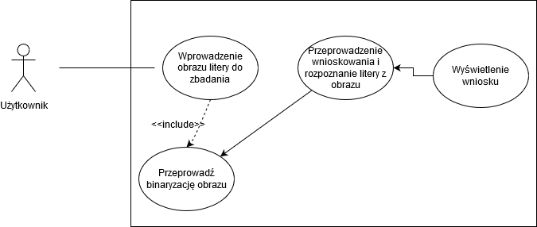
5. Diagram klas utworzonej aplikacji

6. Opis utworzonej aplikacji – dokumentacja użytkownika

Aplikacja została napisana w języku SciLab wykorzystując oprogramowanie SciLab 6.0.2. Uruchomienie aplikacji wyświetla cały jej kod źródłowy z możliwością edycji dowolnej części kodu.
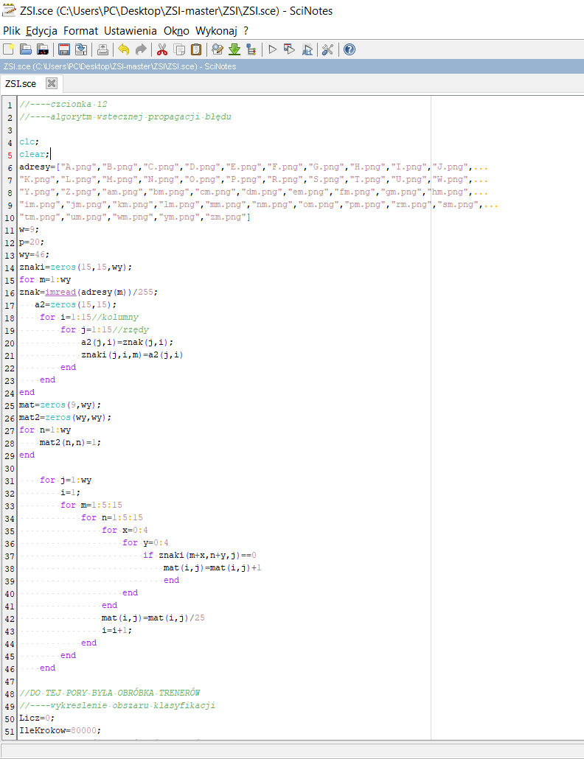
Zmienna tablicowa adresy zawiera tablicę wszystkich znaków (liter) wdrażanych do obróbki w postaci plików graficznych o rozszerzeniu .png. Znaki są odczytywane z tej samej lokalizacji/katalogu w którym znajduje się aplikacja. Każdy znak można zmienić w celu zmiany wzorca do ponownego trenowania sieci neuronowej (domyślnie jest to czcionka Arial o wielkości 16).

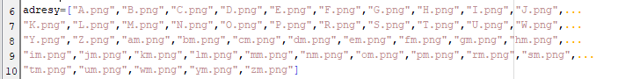

Zmienna IleKrokow definiuje ilość obrotów z jaką sieć neuronowa powtarza każdą pętlę w celu precyzyjniejszego rozpoznawania znaków ze wzorców. Zmiana jej wartości zmienia długość pracy sieci neuronowej i wpływa na dokładność rozpoznanych znaków.

Po uruchomieniu aplikacji sieć wyświetla w konsoli ilość wykonanych iteracji (co tysiąc).

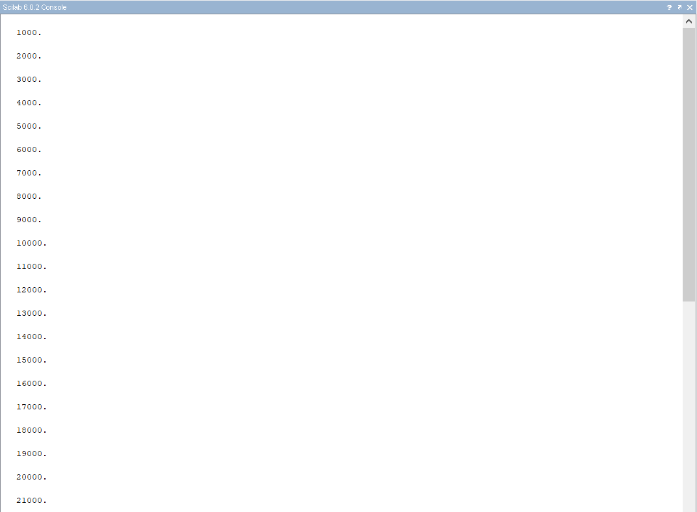

Po wykonaniu wszystkich iteracji sieć neuronowa zwraca w jednej kolumnie każdy rozpoznany znak według wprowadzonych na początku wzorców, oraz po wytrenowaniu wyświetla wykres rozbieżności wyników otrzymywanych od wzorca w procesie trenowania.

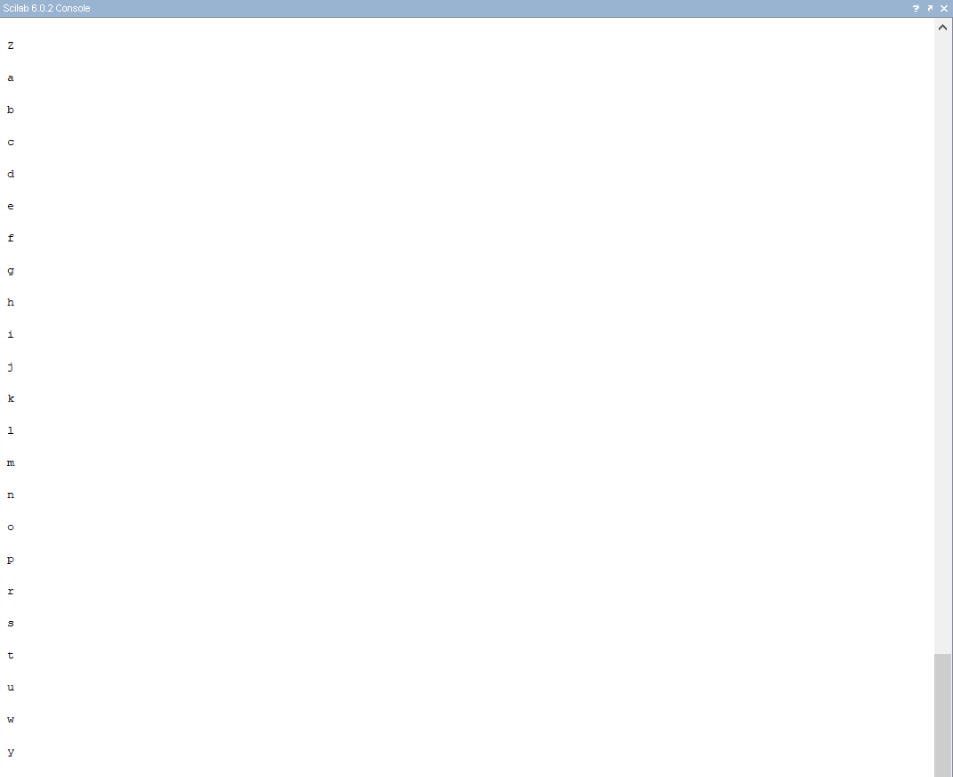

Na wykresie można zaobserwować jak przebiega proces trenowania gdyż w pewnym momencie rozbieżność zaczyna dążyć do 0 i aplikacja zaczyna rozpoznawać poprawnie.
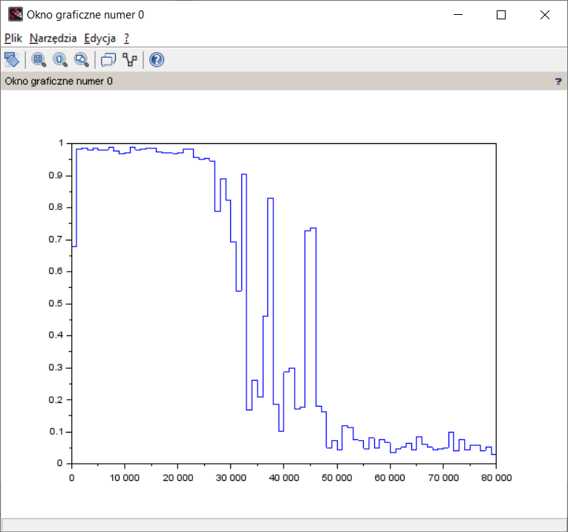
7. Podsumowanie

Projekt zakładał opracowanie aplikacji do rozpoznawania znaków, wyposażonej w sztuczną sieć neuronową, dynamicznie trenowaną się na podstawie wprowadzonych wzorców. Znaki dzięki niej rozpoznane nie odbiegały od wzorców wprowadzonych z plików graficznych, świadcząc o poprawnym działaniu aplikacji. Sieć może zostać w przyszłości rozbudowana poprzez wdrożenie nowych algorytmów poprawiających czas pracy aplikacji, nie wpływając negatywnie na dokładność rozpoznawanych znaków.

8.Źródła
https://pl.wikipedia.org/wiki/Perceptron_wielowarstwowy

